

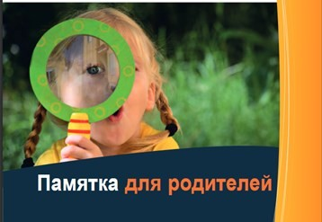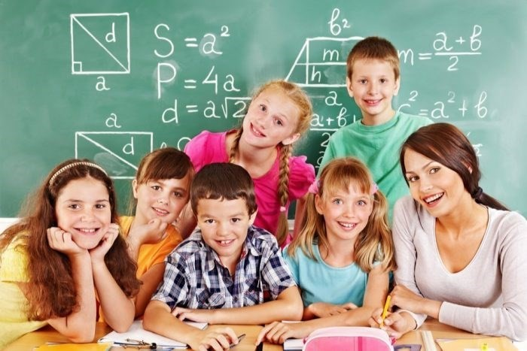

1

**Независимая оценка качества образования**



**ПРОЦЕДУРЫ**

**НОКО —** оценочная процедура, которая направлена на

получение информации о качестве образования.

Осуществляется с соблюдением следующих условий:

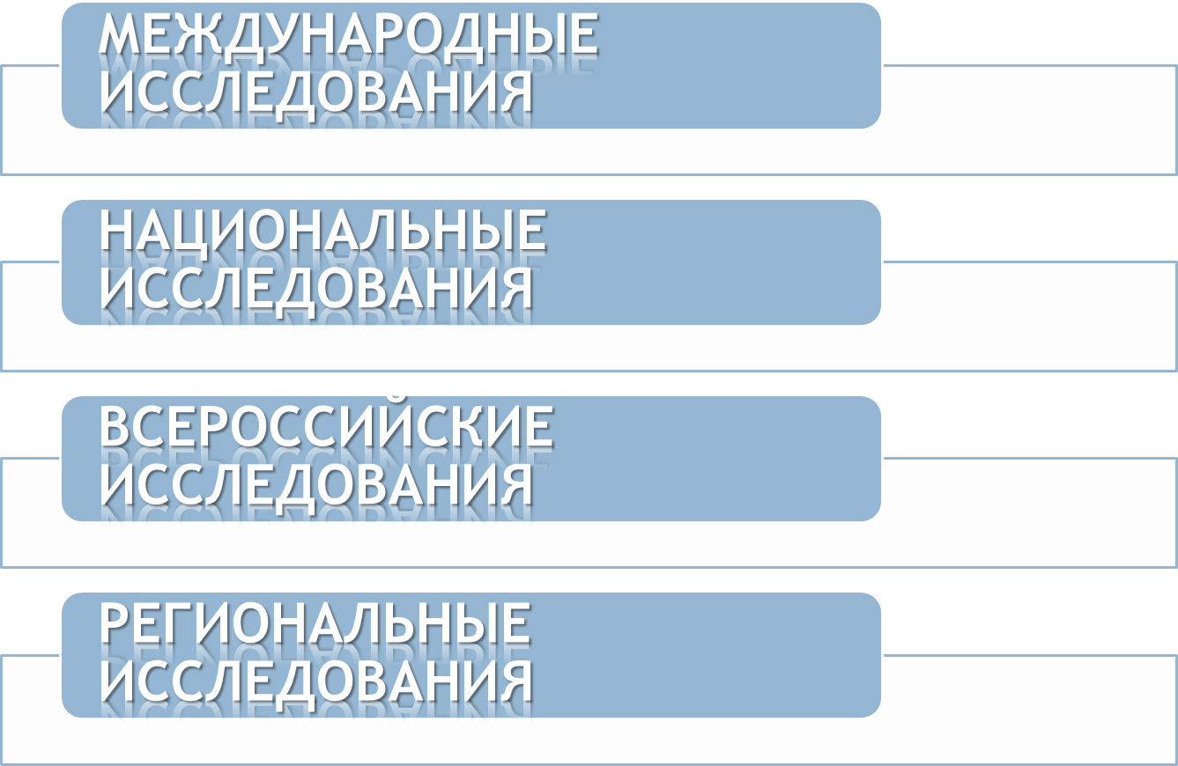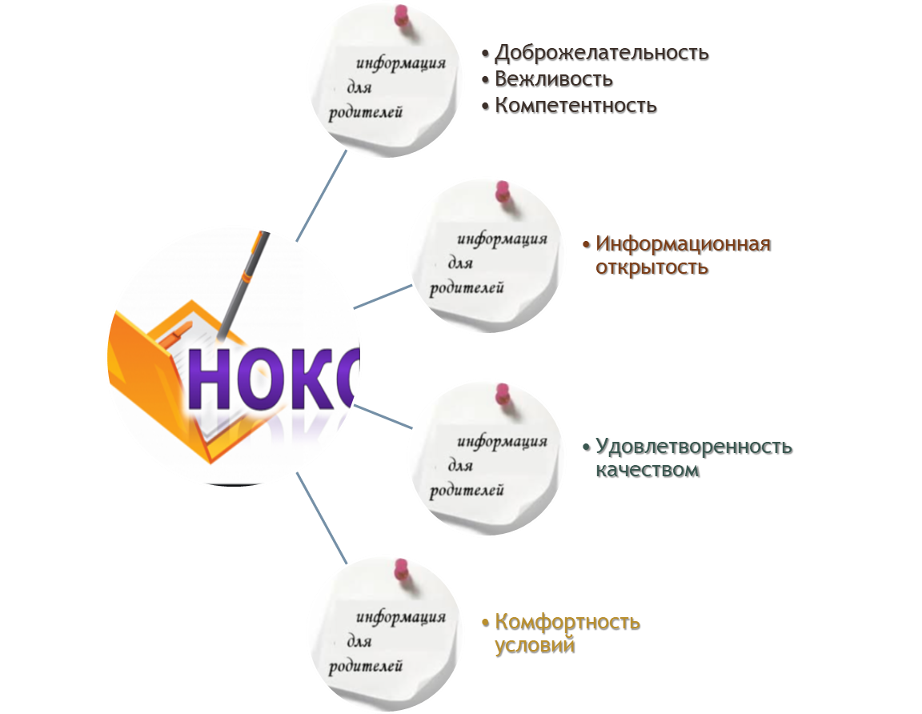

**МЕЖДУНАРОДНЫЕ ИССЛЕДОВАНИЯ**

**PISA** — это программа ОЭСР. PISA измеряет способность 15-летних школьников использовать свои знания и навыки в области чтения, ма- тематики и естественных наук для решения реальных жизненных за- дач

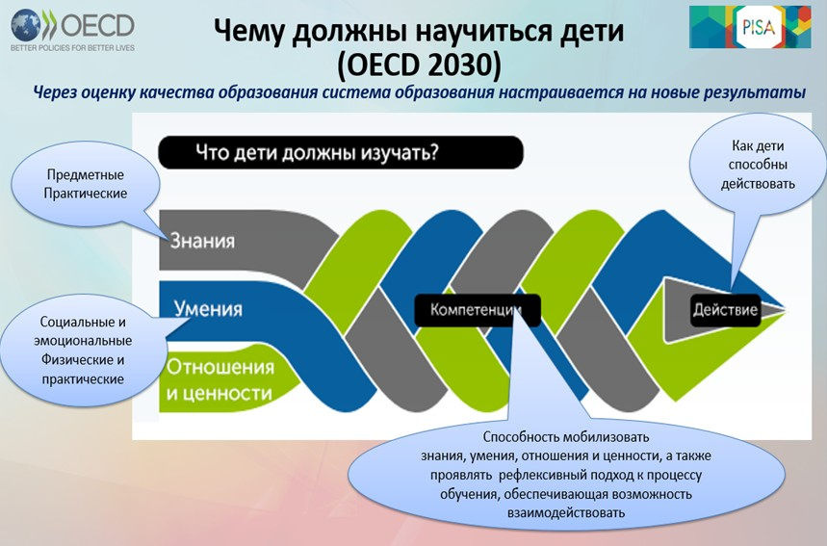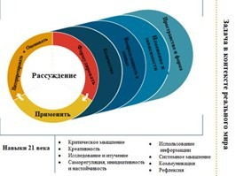

**МЕЖДУНАРОДНЫЕ ИССЛЕДОВАНИЯ**



Международное исследование качества математического и естественно- научного образования **TIMSS** (Trends in Mathematics and Science Study)

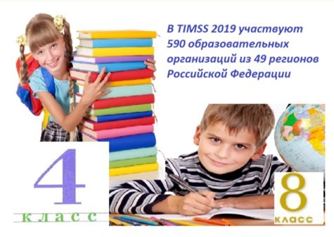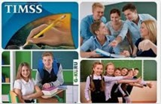

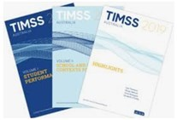В рамках исследования **TIMSS** оценивается общеобразователь- ная подготовка учащихся **4 и 8 классов по математике и естествен- но-научным предметам**, а также подготовка учащихся **11 классов по углубленным курсам математики и физики**.

Каждые четыре года оцениваются образовательные достижения уча- щихся 4-х и 8-х классов, включаю- щие не только их знания и умения, но и отношение к предметам, интере- сы и мотивации к обучению.

**МЕЖДУНАРОДНЫЕ ИССЛЕДОВАНИЯ**

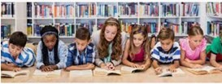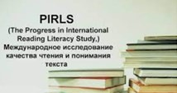

**Международное исследование PIRLS** позволяет оценить уровень и ка- чество чтения и понимания текста учащимися начальной школы

В данном исследовании проверяют знания учащихся, заканчивающих чет- вёртый класс начальной школы, так как именно четвёртый год обучения считается важной вехой в развитии детей — к этому моменту учащиеся должны овладеть чтением до такой степени, чтобы оно стало средством их дальнейшего обучения

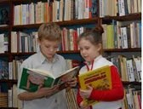

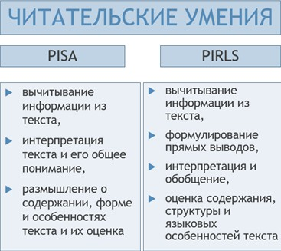

**НАЦИОНАЛЬНЫЕ ИССЛЕДОВАНИЯ**

6

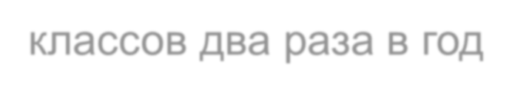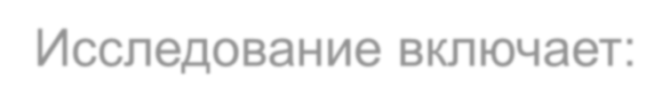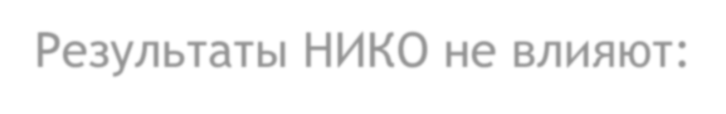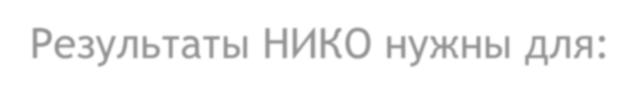



|  |  |
| --- | --- |
| Проводятся по различным предметам и для разных классов два раза в ггод  Участие:   * выборочное * анонимное * школы из большинства регионов России |  |
|  | Исследование включает:  - выполнение участниками диагности- ческой работы  -анкетирование школьников, учите-  лей, организаторов  Во время проведения в каждой ауди- тории присутствуют организатор и не- зависимый наблюдатель.  Работы проверяются централизованно на федеральном уровне |
| Результаты НИКО не влияют::   * на получение аттестата   -на перевод в следующий класс   * на годовые отметки   -на оценку работы школ и учите- лей | Результаты НИКО нужны для:  Получения достоверной информации об уровне подготовки учащихся раз- ных классов по различным предме- там, совершенствования учебных про- грамм, совершенствования системы повышения квалификации учителей, разработки региональных программ развития образования |

**ОБЩЕРОССИЙСКИЕ ИССЛЕДОВАНИЯ**

7

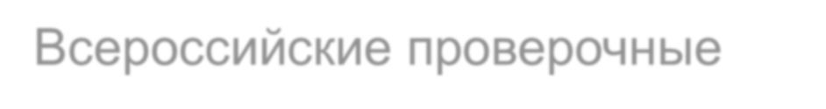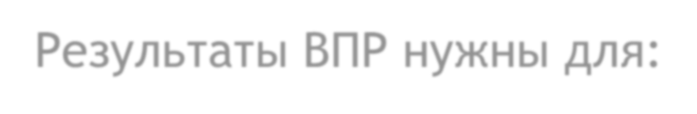

|  |  |
| --- | --- |
| Всероссийские проверочные работы  Это обычные итоговые контроль- ные работы по различным пред- метам, но проводимые по единым заданиям и оцениваемые по еди- ным критериям, разработанным для всей страны |  |
|  | ВПР – это не ЕГЭ  Проверочные работы учащиеся пишут в своих школах |
| Задания ВПР:  -проверяют знания и умения, наиболее важные с точки зрения общего развития, использования в повседневной жизни и продол- жения обучения  -разработаны лучшими специали- стами с учетом российского и ми- рового опыта  -не содержат заданий с выбором ответа из готовых вариантов | Результаты ВПР нужны для:  —самооценки школ  -выявления пробелов в знаниях уча- щихся  -помощи учителям и родителям в ор- ганизации работы с каждым школьни- ком мониторинга уровня образования в стране |

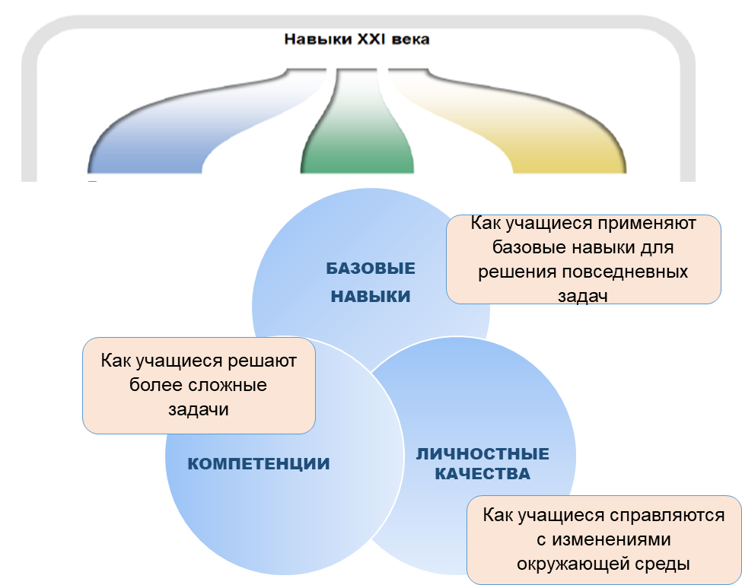**ВСЕРОССИЙСКИЕ ИССЛЕДОВАНИЯ**

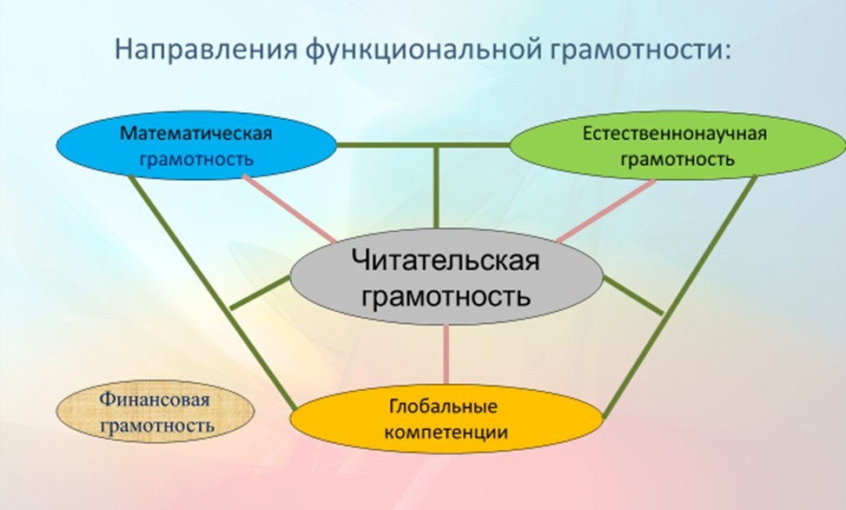



**МФФГ** — это мониторинговое ис- следование учащихся, направлен- ное на формирование функцио- нальной грамотности.

***Функциональная***

***грамот-***

***ность*** — это умение эффективно действовать в нестандартных жиз- ненных ситуациях.

8

**РЕГИОНАЛЬНЫЕ ИССЛЕДОВАНИЯ**

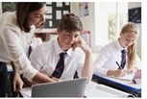



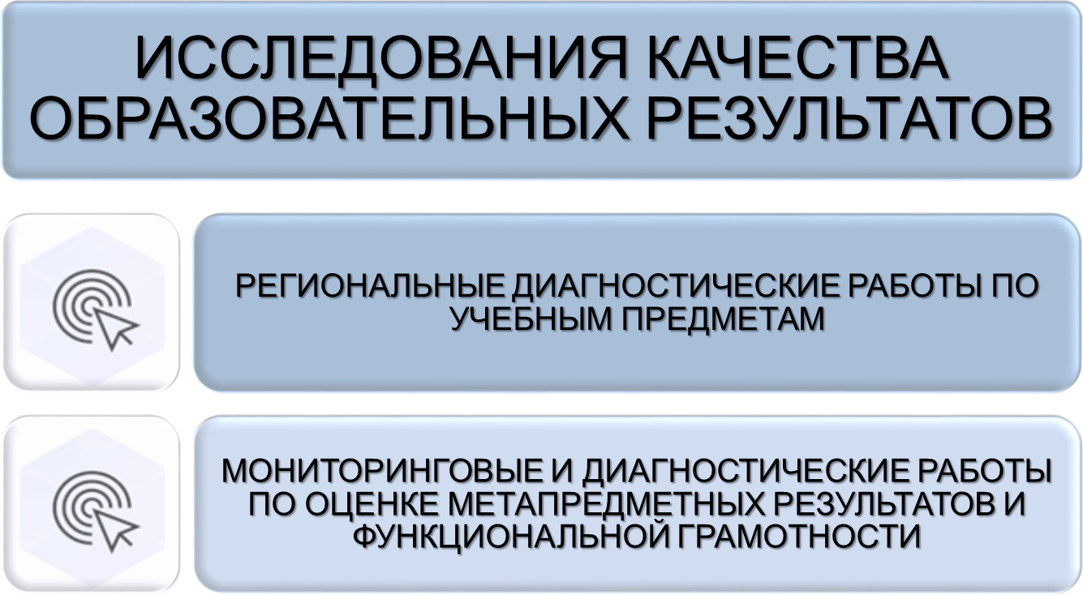

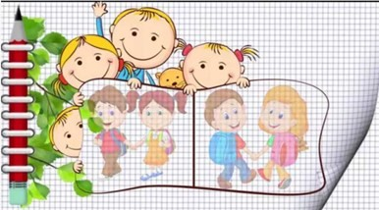

**РОДИТЕЛЯМ НА ЗАМЕТКУ**

Хорошие оценки ребенка зависят не только от учебников и учителей. Что у ребенка на душе, какая обстановка в доме, выспался ли он – все это важно не меньше.

Повысить качество обучения детей помогут

**простые рекомендации**.

⇒ **Распорядок**, которы й позволит ребенку успевать делать уроки в адекватное время. Помогите ребенку так спланировать свое вре- мя, чтобы его хватило и на кружки и секции, и на домашние задания, и на хобби.

⇒ **Физическая активность**. Проследите, чтобы хотя бы 30 минут в

день ребенок посвящал физическим упражнениям.

⇒ **Режим сна и отдыха**. Помогите ребенку понять, как долго он дол- жен спать, чтобы полностью восстановить силы и выспаться.

⇒ **Выбор пищи**. Будет очень неплохо, если в холодильнике всегда бу- дет что перекусить на скорую руку. Одним гранитом науки сыт не бу- дешь, а учеба отнимает много сил.

⇒ **Порядок.** Помогите ребенку навести и поддерживать порядок в его личных вещах. Все школьные принадлежности должны хранить- ся в одном месте и всегда быть под рукой, а не разбросаны по все- му дому. Книжки и тетрадки лучше собирать в школу накануне, а не перед самым выходом из дома. Порядок поможет ребенку избежать стресса из-за того, что какая-то нужная именно сегодня вещь поте-



**РОДИТЕЛЯМ НА ЗАМЕТКУ**

⇒ **Рабочее место.** Ваш ребенок тоже ходит на работу: учеба – это серьезный труд. И для него нужны специальные условия. Свое рабочее пространство, хорошо организованное и помога- ющее сосредоточиться. Свой письменный стол и необходимые канцелярские принадлежности на нем. Книжная полка, на кото- рой можно хранить учебники, рядом. Правильное освещение в рабочей зоне.

⇒ **Чтение.** Тот, кто много читает, много думает, хорошо гово- рит и хорошо пишет. Чтение повышает грамотность и улучшает оценки за правописание. Чтение расширяет кругозор, делает мышление более гибким, развивает воображение. Дайте ребен- ку возможность выбирать: классическая литература и поэзия, научная фантастика и беллетристика, история и учебники для самообразования – целую библиотеку можно поселить в элек- тронной «читалке».

⇒ **Общение.** Находите ежедневно хотя бы десять минут, в ко- торые ребенок будет безраздельно владеть вашим вниманием. Чтобы он точно знал: родители всегда выслушают и поймут, да- дут совет или просто сочувственно промолчат. Имея за спиной крепкий тыл в лице семьи, ребенок сумеет открыться миру. А все проблемы и невзгоды переживет легче, если сможет разде- лить их с семьей.

⇒ **Интерес.** Будьте в курсе собы тий в школе.

⇒ **Успешность.** Детям нужно, чтобы роди- тели верили в них и гордились ими.